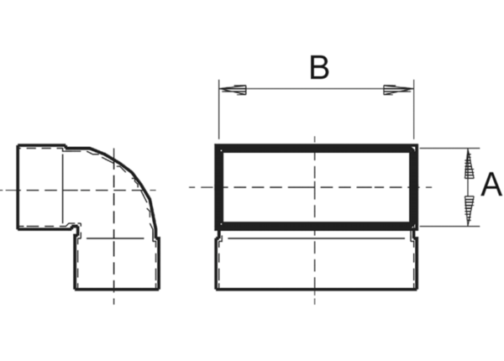Kanalno koljeno od 90°, kratko, okomito KB90KV/70/170Jedinica za pakiranje: 1 komAsortiman: K
Broj artikla: 0055.0596Proizvođač: MAICO

